В день трамвая Главархив рассказал о работе московских трамвайных линий
06.04.2023
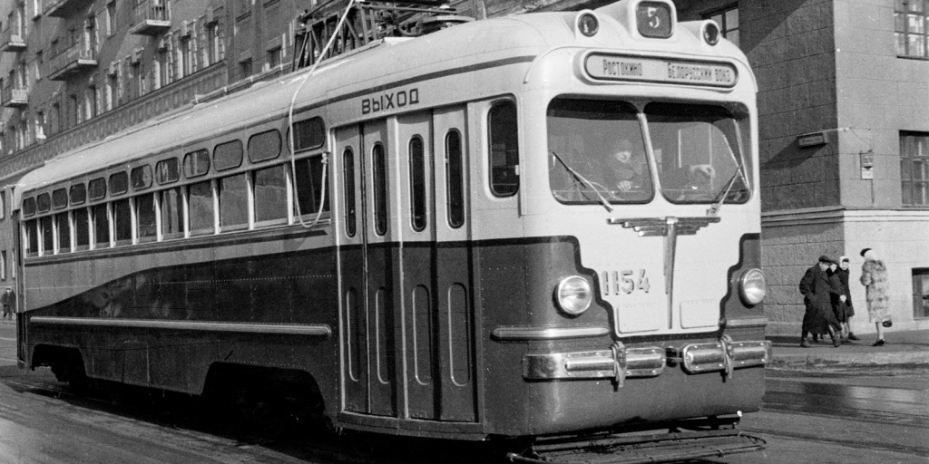

Трамвай маршрута №5 на участке Белорусский вокзал-Ростокино. Автор – Гаранин. Москва. 1948 г. Главархив Москвы
В 1947 году мощность оснащения трамвайных парков Москвы выросла в 1,5 раза по сравнению с 1913 годом.
Художественный образ трамвая русские художники часто выбирали для того, чтобы показать финал жизни своих героев, которые живут в кризисные времена мировой истории. Николай Гумилев написал знаменитое стихотворение «Заблудившийся трамвай», Юрий Живаго умер в трамвае от сердечного приступа, актриса Ольга Воскресенская из фильма Никиты Михалкова уносилась прочь от преследователей, бросая финальную фразу, ставшую афоризмом: «Вы звери, господа».
В фондах Главархива сохранились рассекреченные документы о работе трамвайных линий в Москве в 1930ー1940-х годах, благодаря которым можно узнать, насколько популярным был этот вид общественного транспорта в прошлом веке.
Так, в постановлении Московского городского комитета от 11 апреля 1934 года сообщалось, что техническое состояние трамвайных депо было признано крайне неудовлетворительным. Не хватало запчастей и электрических подстанций, большое количество вагонов устарело, поэтому трамваи не могли выйти на линии. Происходили многочисленные сбои в работе общественного транспорта.
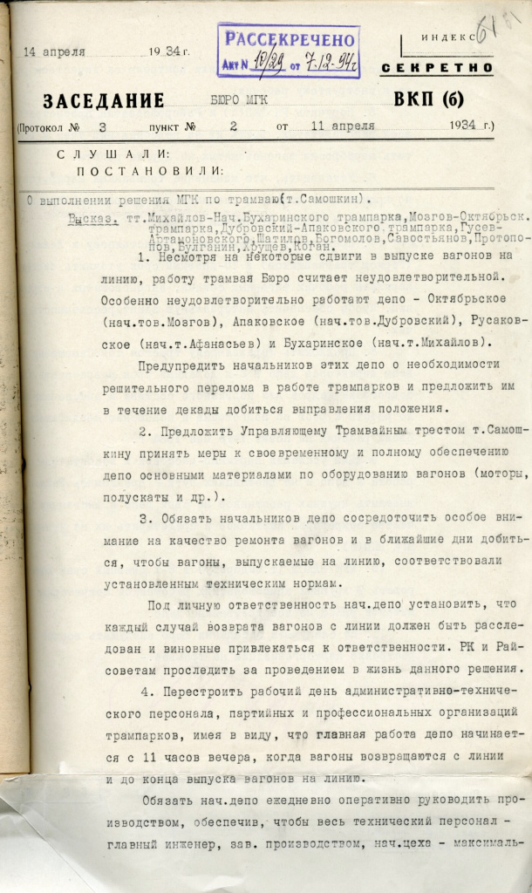
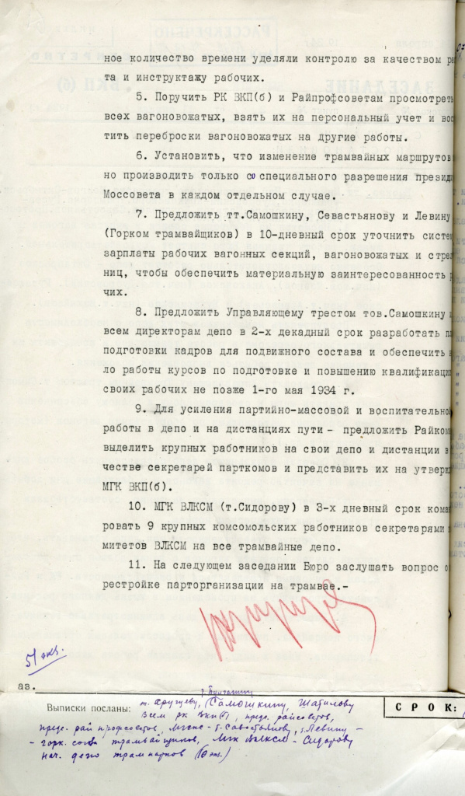

Постановление бюро МГК ВКП(б) (протокол № 3 от 11 апреля 1934 года) о выполнении решения МГК о работе трамваев. Главархив Москвы
Члены комитета пришли к соглашению о том, что необходимо срочно принять ряд мер для устранения проблемы. Было решено, что начальники всех городских депо должны своевременно проводить ремонтные работы в вагонах, а руководителя Трамвайного треста товарища Самошкина назначили ответственным за поставки расходных запчастей и оборудования. Обо всех случаях получения бракованных запчастей предлагалось сообщать руководству депо для проведения внутреннего расследования с возможностью отказа от услуг недобросовестных поставщиков, которых могли привлечь к уголовной ответственности.
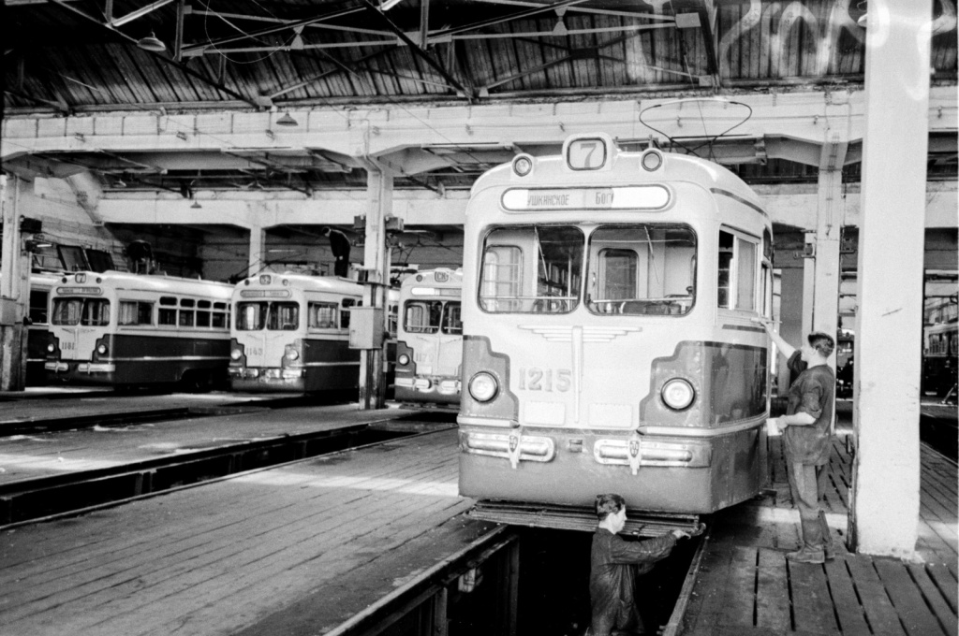
В трамвайном депо им. Н.Э. Баумана. Автор – Я. Берлинер. Москва. Июль 1955 г. Главархив Москвы
Все сотрудники технических цехов, а также обслуживающий персонал на линиях должны были работать по четко установленному графику: с 23:00 вечера, когда состав приходит в депо, и до момента выпуска своего состава на линию утром.
С учетом сложности графика смен предлагалось повысить зарплату всем вагоновожатым и техникам. Кроме того, главные инженеры назначались ответственными за проведение регулярных инструктажей по безопасности и должны были контролировать сроки выполнения технических работ. Все вагоновожатые теперь должны были состоять на специальном учете в Районном профессиональном совете и могли быть сняты с должности в результате неисполнения должностных инструкций. Например, теперь запрещалось менять маршруты трамваев без специального разрешения Моссовета.
Также было рассмотрено предложение об организации курсов повышения квалификации для работников общественного транспорта, которые должны были быть внедрены до 1 мая 1934 года. Из проекта указа «О награждении Московского трамвая орденом Ленина» за 1947 год, который также представлен в Главархиве, можно узнать, что ситуация с оснащением трамвайных парков специальным оборудованием наладилась. Например, построили 20 новых электрических подстанций мощностью 107 тысяч киловатт, ввели в эксплуатацию 220 километров трамвайных путей, произвели 1800 штук новых вагонов, а количество работающих людей в этой транспортной отрасли достигло 25 тысяч человек. В 1947 году количество пассажиров, которые предпочитали трамвай другим видам транспорта, достигло одного миллиона двухсот тысяч пассажиров в год.
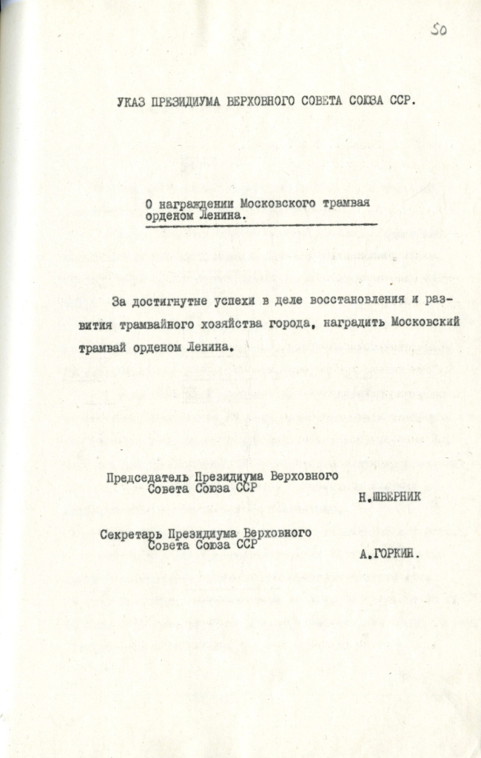
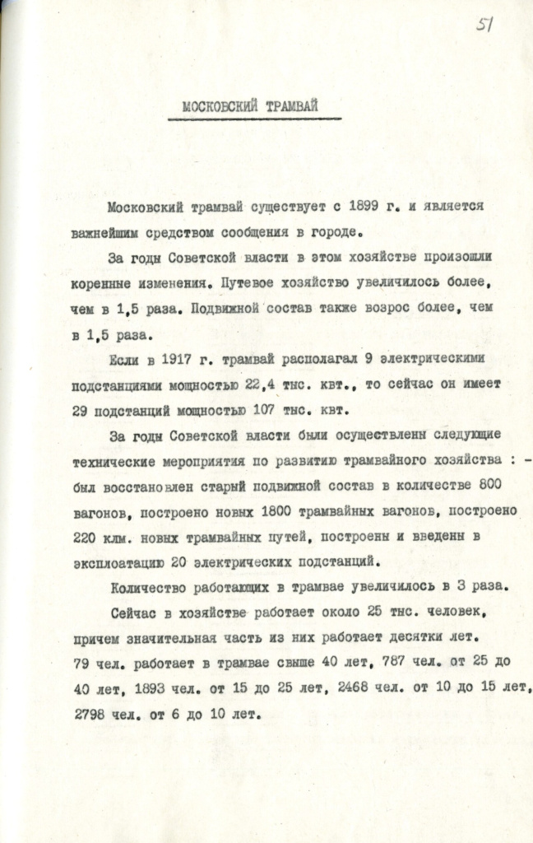
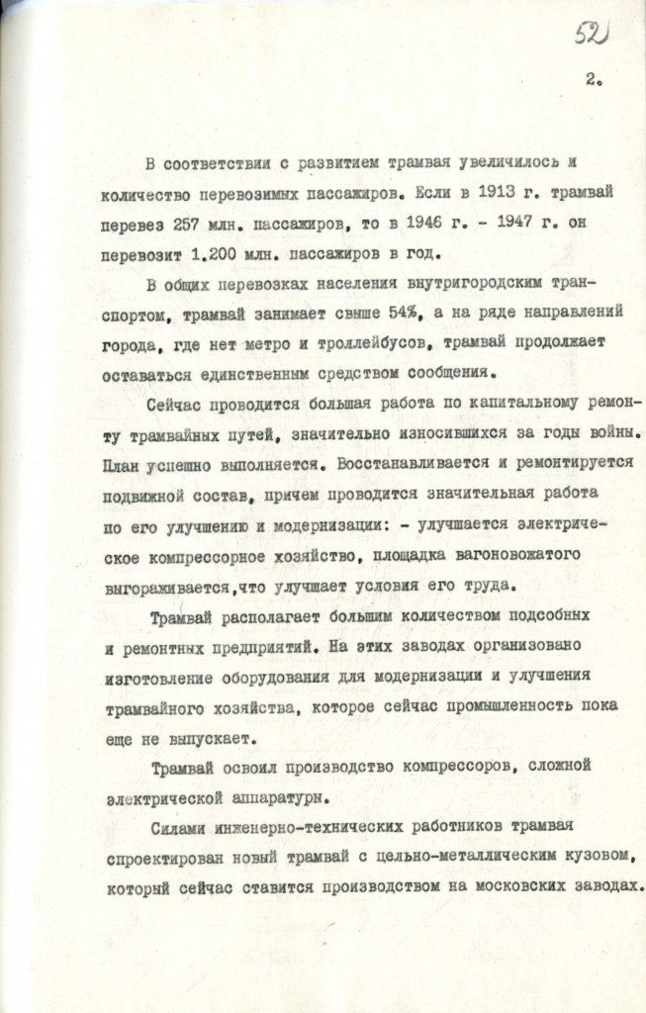
Проект Указа Президиума Верховного Совета Союза ССР о награждении Московского трамвая Орденом Ленина. 1947 год. Главархив Москвы
С решениями Московского городского комитета можно ознакомиться в читальном зале Главархива Москвы по адресу: Профсоюзная улица, дом 80. Читальный зал открыт по понедельникам с 9:30 до 16:30, по вторникам и четвергам — с 12:00 до 20:00, по пятницам — с 9:30 до 15:00.

Адрес страницы: http://mosarchive.mos.ru/presscenter/news/detail/11512741.html
ГБУ "Мосархив"

